Ф.И.О | Никонова Лариса Александровна
Место работы | Центр дистанционного обучения МОУ «Средняя общеобразовательная школа № 3 г. Надым»
Должность | Учитель математики

Урок математики в 5 классе
с использованием дистанционных образовательных технологий

Данный урок разработан для обучающихся 5 класса Центра дистанционного обучения.

Тема урока: Сложение и вычитание обыкновенных дробей с одинаковыми знаменателями
Материально-техническое обеспечение урока | специализированный программно-технический комплекс:  - рабочее место ученика,  - рабочее место учителя
Методы и приёмы обучения, применяемые на уроке | словесные, наглядные, тестирование
Формат проведения урока | on-line режим
Форма организации деятельности | индивидуальная
Тип урока | комбинированный

Цели и задачи урока:
- познакомить обучающихся с правилом сложения (вычитания) дробей с одинаковыми знаменателями, научить применять его при решении задач, вычислении значения выражений;
- развивать абстрактное мышление, познавательный интерес учащихся, умение видеть связь между математикой и окружающей жизнью;
- воспитывать познавательный интерес к предмету.

План урока:
- Организационный момент
- Повторение изученного материала
- Актуализация знаний
- Изучение нового материала
- Физкультминутка
- Закрепление изученного материала
- Проверь себя
- Подведение итогов урока
- Задание на дом
ХОД УРОКА
1. Организационный момент
Приветствие. Сообщение задач и этапов работы. Мотивация и настрой на плодотворную деятельность.
2. Повторение изученного материала
  - Как называется ?
  - Как называется ?
  - Какую долю составляют сутки от года?
  - Какая часть прямоугольника заштрихована?

  - Какое число лишнее: $\frac{1}{3}, \frac{5}{7}, \frac{6}{17}, 3, \frac{10}{21}$ ?

После выполнения задания ученик сравнивает свои ответы с ответами на экране монитора, и выставляет себе отметку (за каждый правильный ответ- 1 балл).
Ответы: (1 — секунда, 2 — сутки, 3 — 1/365, 4 —7/15, 5 — 3)

3. Актуализация знаний
Ученику предлагается решить следующую задачу, используя схему
Пятачок съел кг мёда, а Винни Пух съел кг мёда. Сколько мёда они съели вместе?

Учащийся с помощью схемы «открывает» правило сложения дробей.
- Изучение нового материала
Ученик выполняет № 420 (Учебник Математика. 5класс: учебник для учащихся общеобразовательных учреждений/ И.И. Зубарева, А.Г. Мордкович) и еще раз проговаривает правило сложения (вычитания) дробей с одинаковыми знаменателями.
Переходим на http://iclass.home-edu.ru/mod/lesson/view.php?id=40546

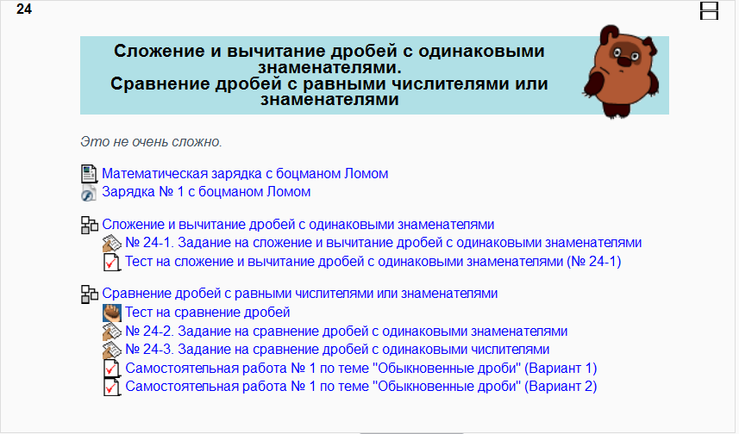
и изучаем теоретический материал.
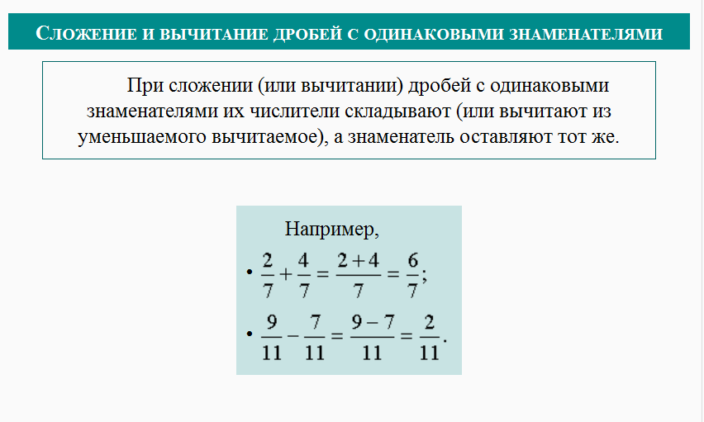

- Физкультминутка
Выполняем с помощью ресурса
http://iclass.home-edu.ru/pluginfile.php/26729/mod_resource/content/0/lesson/lom/ex_01.htm

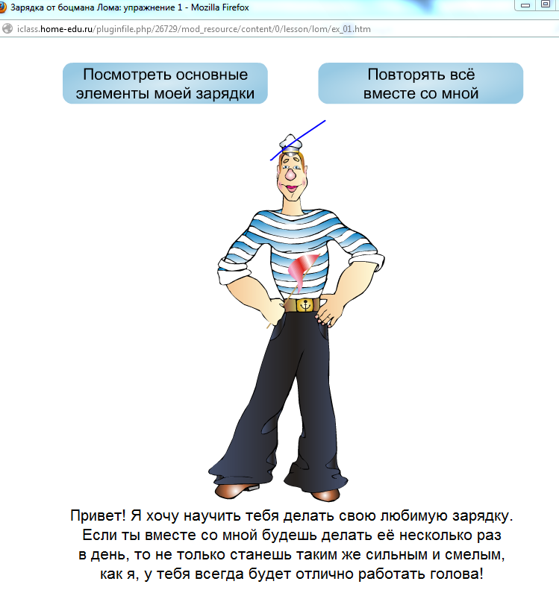
- Закрепление изученного материала
№ 422
Примеры выполняются письменно в тетради. В ходе выполнения задания ученик проговаривает свои действия, учитель контролирует правильность выполнения.
№ 428
При решении задачи учитель предлагает ученику схематично изобразить «весь путь» и выделить цветом пройденный маршрут.

- Проверь себя
Ученику предлагается выполнить тест (вопрос 4) и отправить на проверку.
http://iclass.home-edu.ru/mod/quiz/attempt.php?attempt=1456033
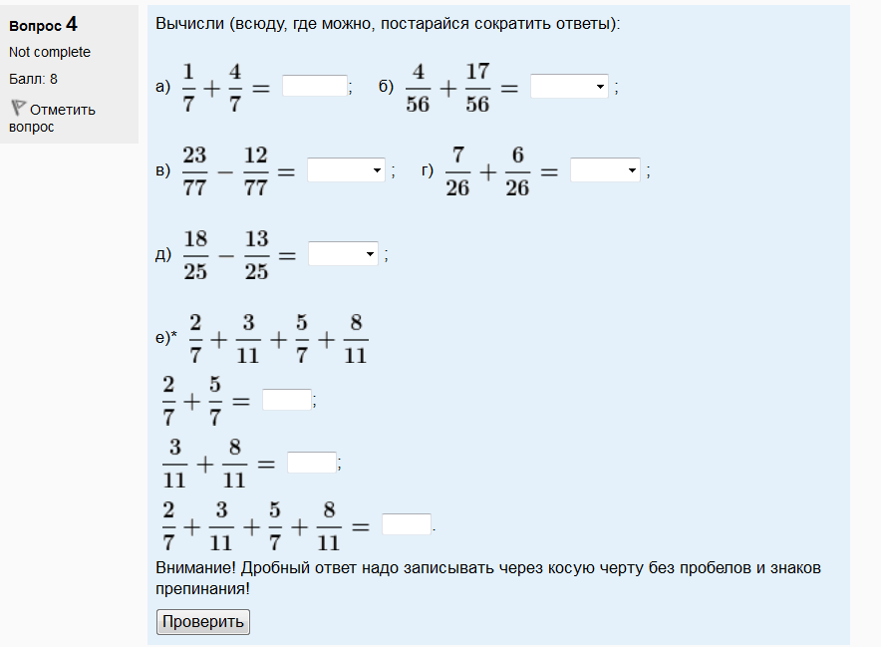
- Подведение итогов урока
- Задание на дом
§ 24, № 424, 429

Для создания разработки урока использовались:
- Ресурсы платформы Центра образования «Технологии обучения»: http://iclass.home-edu.ru
- Учебник Математика. 5класс: учебник для учащихся общеобразовательных учреждений/ И.И. Зубарева, А.Г. Мордкович

